Einsparmöglichkeiten Biozentrum.

- Einführung
- Zusammenfassung
- Einsparmöglichkeiten: EDV
- Einsparmöglichkeiten: Beleuchtung
- Einsparmöglichkeiten: Heißwasser
- Einsparmöglichkeiten: Heizungen

1. Einführung:

54% der Mitarbeiter/-innen des Biozentrums haben den Mitarbeiterfragebogen ausgefüllt.

30% der Mitarbeiter/-innen des Biozentrums haben den Mitarbeiterfragebogen derart ausgefüllt, dass er für unsere Analysen verwertbar war.
45% der befragten Mitarbeiter/-innen verhalten sich bereits umweltbewusst (Ausschalten von PC, Bildschirm und Heizung, doppelseitiges Drucken)

87% der befragten Mitarbeiter/-innen könnten sich generell (weitere) Energiesparmaßnahmen im Rahmen der PC-Benutzung vorstellen

17% der Rechner am Biozentrum müssen permanent betrieben werden und können nicht abgeschaltet werden.

2. Zusammenfassung

Bereich | kWh | Euro | Äquivalent
EDV | 20.000 | 2.800 | 3 EFH
Beleuchtung | 68.000 | 9.600 | 12 EFH
Heißwasser | 174.000 | 12.250 | 17.400l Heizöl
Heizung | 500.000 | 36.000 | 50.000l Heizöl
SUMME | 762.000 | 60.650 | 67.400l Heizöl, 15 EFH

Tab. 1: Einsparmöglichkeiten mit den hier vorgeschlagenen Maßnahmen.

Anmerkungen:

Die Maßnahmen wurden in enger Zusammenarbeit mit Herrn Köberlein (Ingenieur – Würzburg, extern), Herrn Vonend (Systemadministrator Biozentrum) und Herrn Brönner (Verwaltungsleiter Biozentrum), sowie den restlichen Mitgliedern der AG3 des Synagierenprojekts erstellt.

Die Schätzwerte für Heißwasser und Heizung beruhen auf der Expertise Herrn Köberleins. Die gesamten Einsparungen beruhen auf Maßnahmen welche sofort umsetzbar sind.

Weiterführende Maßnahmen (v.a. im Bereich Heizung und im hier nicht beachteten Bereich der Kältetechnik) könnten noch weitaus mehr Energie und Kosten einsparen (verwendete Preise pro kWh: Strom = 14,1 cent/kWh (brutto); Dampf/Gas: 6,05 cent/kWh (netto).

Das Ziel dieser Maßnahmen ist es, nicht nur Kosten einzusparen, sondern auch einen Beitrag zum gesetzten Ziel der europäischen Union zu leisten: den Ausstoß von schädlichen Treibhausgasen bis zum Jahr 2050 um mindestens 50% zu reduzieren.
3. Einsparmöglichkeiten: EDV

Verzicht auf Standby der Rechner, Bildschirme, Drucker und Kopierer im Biozentrum (incl. CIP-Pools). Stattdessen komplette Abschaltung:

1.100 € oder 8.000kWh

Verzicht auf Permanentbetrieb der Rechner, Bildschirme, Drucker und Kopierer im Biozentrum (incl. CIP-Pools). Stattdessen komplette Abschaltung:

1.700 € oder 12.000 kWh
Anmerkung: Es kann forschungsbedingt nicht überall auf Permanentbetrieb verzichtet werden, deswegen gibt dieser Wert nur ein Minimum an, welches auf jeden Fall erreichbar ist. Abgeschaltet werden sollten also die kompletten CIP-Pools, Drucker, Kopierer und Bildschirme.

30% der Drucker und 40% der Kopierer haben das doppelseitige Drucken noch nicht als Standardeinstellung. Hier sind Einsparungen von geschätzten 20% beim Papierverbrauch durchaus im Rahmen der Möglichkeiten.

Einsparpotential:

Pro Jahr können, ohne großen Aufwand, mindestens 2800 € und 20.000 kWh eingespart werden. Dies entspricht dem Bedarf von 3 Einfamilienhäusern (EFH).

Weiterführende Vorschläge: Es sollte darüber nachgedacht werden den Mitarbeitern mittels Pop-Ups (über Novell- Client) alle 6-8 Wochen eine Erinnerung zum Abschalten der nicht benötigten Geräte direkt auf den Desktop zu schicken. Des Weiteren könnte man darüber nachdenken Aufkleber mit ähnlichem Inhalt an den Monitoren anzubringen.

4. Einsparmöglichkeiten: Beleuchtung

Im Biozentrum sind allein in den Gängen mehr als 500 Leuchtstoffröhren verbaut. Diese verbrauchen (pro Stück) 58 Watt.
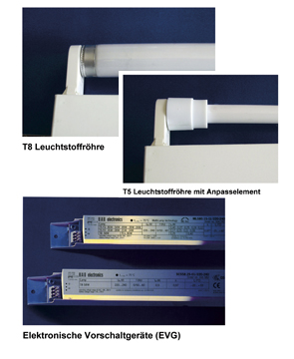
Beim Austausch einer verbrauchten Röhre wird der RE-FIT Adapter mit eingeschraubt- gleichzeitig einige Kondensatoren am Vorschaltgerät deaktiviert.

Die energiesparenderen T5- Röhren verbrauchen nur 24 Watt, geben dabei aber weniger Licht ab als die alten T8- Röhren.

Um die gleiche Ausleuchtung der Gänge zu erhalten müssen nun, statt wie bisher jede zweite, nun zwei von drei Leuchten angeschaltet werden.

Abb. 1: RE-FIT Adapter und energiesparendere Leuchtstoffröhren.
Zusätzlich: Installation von Anwesenheitsmeldern. Sofern es das Budget erlaubt, sollte zusätzlich Anwesenheitsmelder und Lichtsensoren in der Cafeteria, im Hörsaalvorraum, den Gängen und in den Treppenhäusern installiert werden. Dies hat den nützlichen Nebeneffekt, dass der Komfort und die Sicherheit am Abend und in der Nacht erhöht werden, da nun nicht mehr voll beladen nach einem Lichtschalter gesucht werden muss.

Einsparpotenial:

Sind alle Leuchten ausgetauscht, können 68.000 kWh und 9600 € pro Jahr (nach Amortisation) eingespart werden. Äquivalent: 12 EFH. Mit installierten Anwesenheitsmeldern und Lichtsensoren steigt dieser Wert, da Lichter nicht unnötig brennen.

Anmerkung: Der Austausch der Röhren sollte (aus ökologischen und ökonomischen Gründen) sukzessive und nur bei Verschleiß einer alten Röhre durchgeführt werden.
Zudem ist eine Überprüfung ob der Machbarkeit dieses Vorschlags zwingend notwendig. Gilt die Garantie auf die Vorschaltgeräte und die Halterungen der Leuchtstoffröhren nach Anbringen der Adapter noch? Müssen die Vorschaltgeräte umgebaut werden wenn Adapter angeschlossen werden? Gibt es Bedenken des Gewerbeamtes bezüglich der Ausleuchtung der Gänge?

5. Einsparmöglichkeit: Heißwasser

Die zentrale Warmwasserbereitung sieht derzeit folgendermaßen aus: Ein 3000l Wassertank, welcher zur Keimfreiheit permanent bei 75°C gehalten werden muss, ist zur Versorgung mit Warmwasser verbaut.

=> Hoher Energieverbrauch für den Betrieb des Wassertanks.

=> Hohe Leitungsverluste durch ständige Verfügbarkeit an jedem Ort.
Lösung: Abschalten der Zentralversorung.
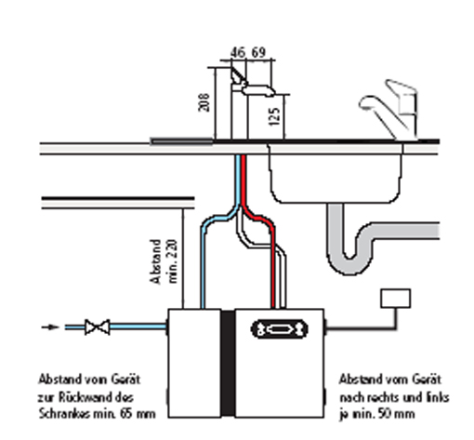
Effiziente Bereitung vor Ort mit Durchlauferhitzer und Kochendwasser-Armaturen.

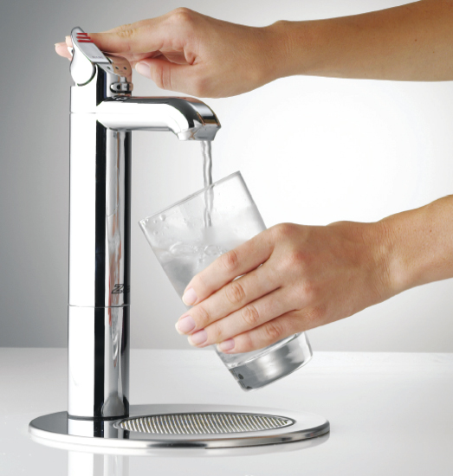

Abb. 2: Durchlauferhitzer könnten Warmwassertank ersetzen.

Einsparpotenial:

Bei Abschaltung können 174.000kWh (Äquivalent: 17.400l Heizöl) eingespart werden. Bei 6,05 cent pro kWh (netto) sind so 12.250 € pro Jahr einsparbar. Für das gesamte Gebäude müssten nur wenige Durchlauferhitzer installiert werden, da die Warmwasserbereitung nur in den Küchen/Spülküchen und einigen anderen Räumen nötig ist. Die große Masse an Laboren benötigt keine eigene Warmwasserversorgung.

6. Einsparmöglichkeit: Heizungen

Zustand der Heizungen momentan: „Sauna oder Eisschrank“. Die Heizungen können nicht richtig eingeregelt werden. Dies muss behoben werden um die Effizienz der Anlagen zu erhöhen. Gleichzeitig muss darüber nachgedacht werden die Abdichtungen der Fenster zu erneuern. Sowohl Beschwerden über zugige Fenster als auch Aufnahmen mit einer Wärmebildkamera legen nahe, dass dort viel Wärme verloren geht.
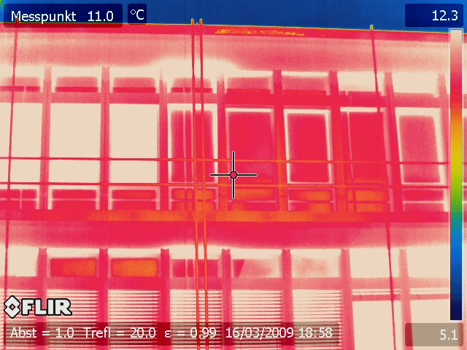
Abb. 3: Wärmebildaufnahme der Bioinformatik (Bauteil B, Biozentrum); hellrot/weiß = höchster Wärmeverlust.

Lösungsvorschläge:

a) Hydraulischer Abgleich der Heizungssysteme (Sofortmaßnahme!).

Korrektes Einstellen der Durchflussmenge am Heizkörper ermöglicht ein einfacheres Regulieren des Thermostats. Dadurch wird ein gleichmäßiges Aufheizen der Räume erreicht und ein schnelles Erreichen der gewünschten Raumtemperatur gewährleistet.
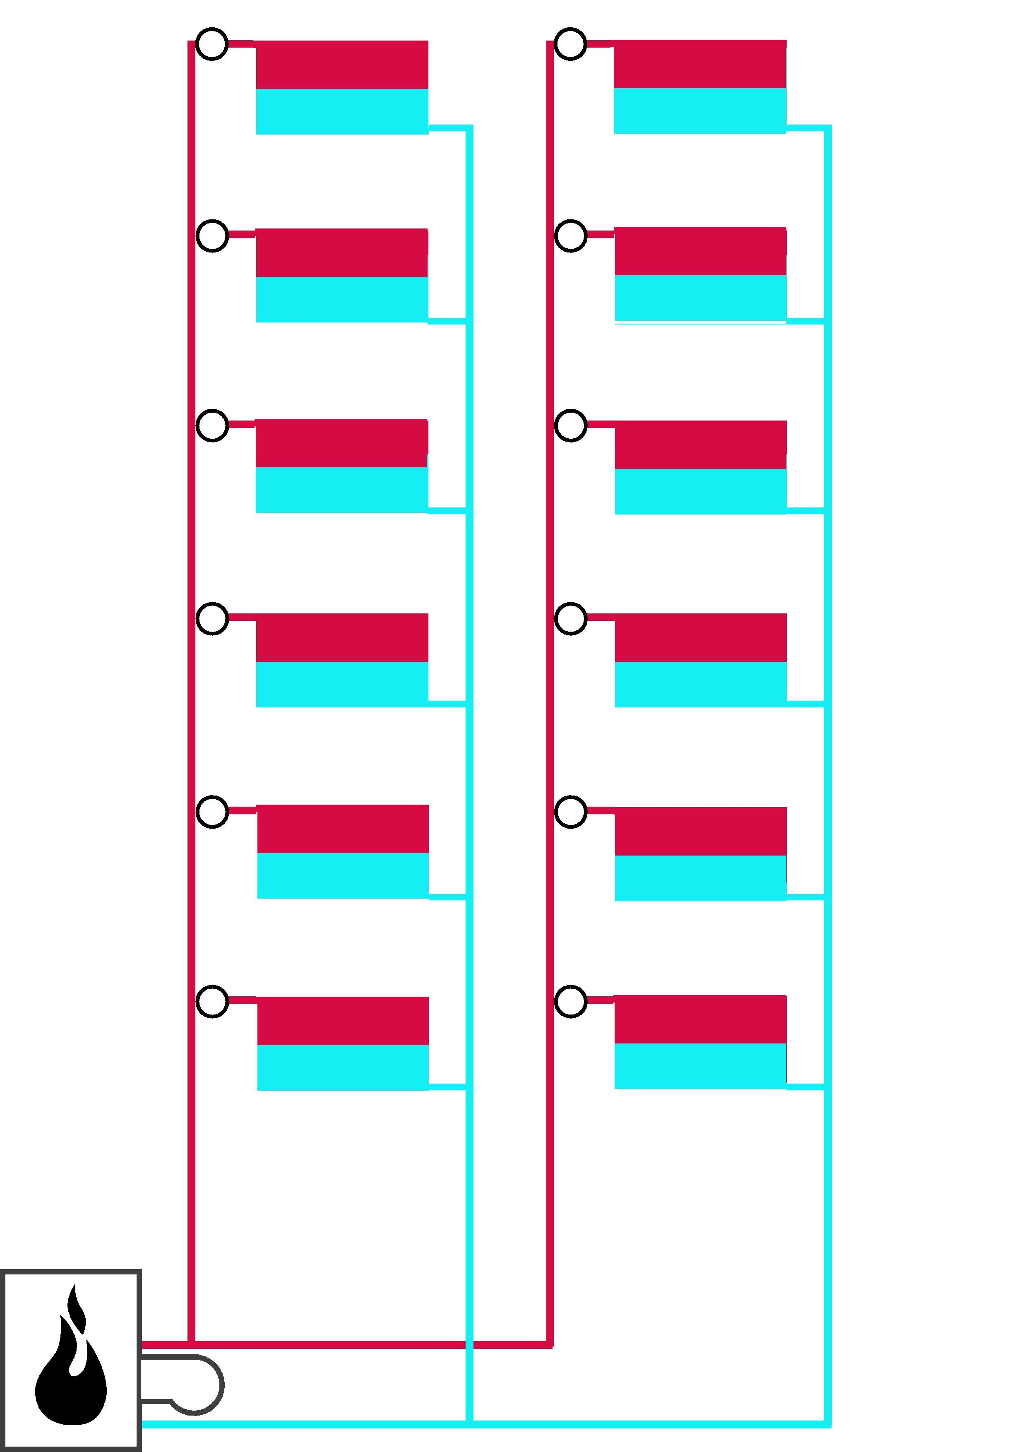
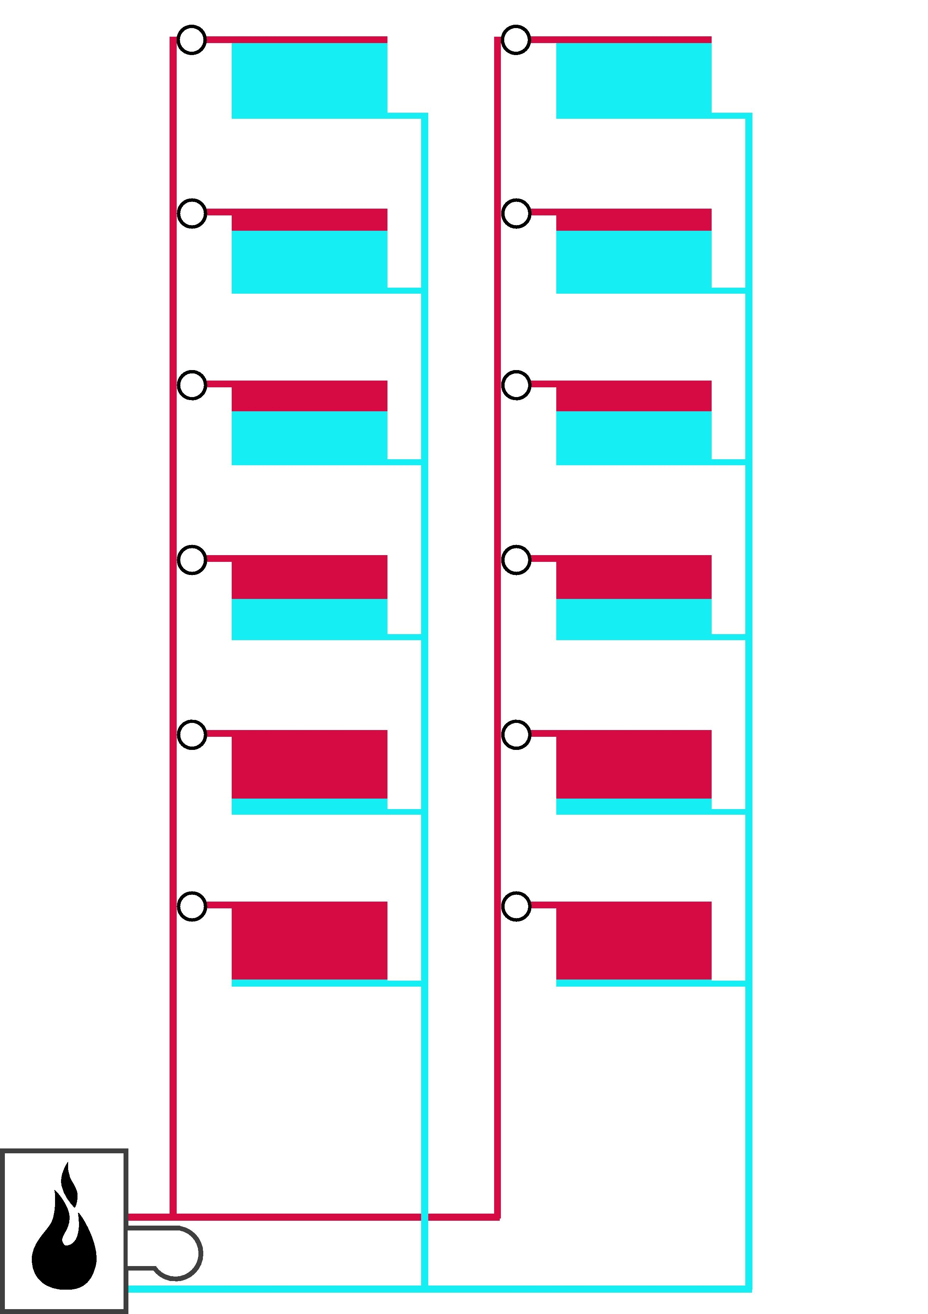

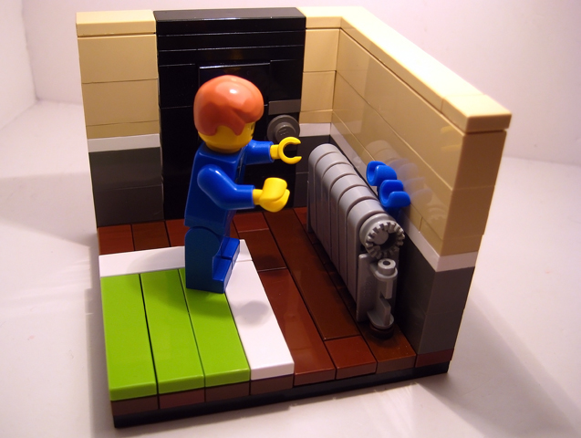

Abb. 4: Hydraulischer Abgleich. Diese Maßnahme spart von allen vorgestellten Maßnahmen am meisten Energie.
Zusätzlicher Effekt: Benötigte Pumpenleistung wird reduziert. D.h. die bereits verbauten Pumpen können wahrscheinlich statt mit Stufe 2 [740 Watt (24h/365d)] mit Stufe 1 [320 Watt (24h/365d)] betrieben werden, erhalten den Heizkreislauf aber dennoch aufrecht. Zugleich wird eine bessere Nutzung der Wärmeenergie durch niedrigere Vorlauftemperatur gewährleistet.
Ist diese Reduktion der Leistung (740 => 320 Watt) mit den bereits verbauten Pumpen nicht realisierbar, so sollten Pumpen verbaut werden, welche die Zirkulation bedarfsgerecht regeln. Diese Pumpen sind elektronisch geregelt und nehmen nur so viel Leistung auf wie benötigt um den Kreislauf aufrecht zu erhalten. Diese würden sich nach einer, maximal zwei Heizperioden amortisiert haben.

b) Von den drei Wärmetauschern im Übergaberaum (Fernwärme auf Hauswärme) des Bauteils C wurden im Winter 08/09 nur zwei betrieben. Der dritte war selbst bei den niedrigen Temperaturen im Winter 08/09 nicht nötig. Dieser könnte also ggf. stillgelegt werden, wodurch wiederum Energie gespart werden könnte.

c) Zusätzlich sollten die Thermostate folgendermaßen verändert werden: Die Heizungen werden mit einem zentral gesteuerten Thermostat ausgestattet. Die Kontrolleinheit versorgt dabei die einzelnen Thermostate mit Strom und regelt diese gleichzeitig.
i) Diese Regelung/Versorgung erfolgt über ein normales Telefonkabel; die Zentraleinheiten benötigen nur einen Netzanschluss mit 24V. Diese Einheiten arbeiten autark, können allerdings auch über das Ethernet angesteuert werden um das eingestellte Programm bei Bedarf „on the fly“ zu verändern.
ii) Dieses System erlaubt es auch, dass jeder Raum (auch Räume mit Klimakammern) separat behandelt werden und so effektiver beheizt werden kann.
Iii) Räume mit Klimakammern haben sich in der Vergangenheit als großes Problem bei Absenkungen der Temperaturen herausgestellt. Es kann zur Zeit z.B. über Silvester nicht das gesamte Biozentrum auf eine niedrigere Temperatur eingeregelt werden, da dann auch Klimakammern von dieser Änderung indirekt betroffen sind und so evtl. Forschungsarbeiten gefährdet sind. Mit dem neuen System ist dies nicht mehr der Fall.
iv) Die Thermostate sollten beim Umbau praktischerweise an den Türen angebracht werden. Dadurch können die Heizungen beim Verlassen der Räume direkt an der Tür abgeschaltet oder herunter gefah- ren werden- unabhängig vom eingestellten Programm. Dies ist zur Zeit nicht möglich, da die Thermo- state teilweise verbaut sind und generell zu schlecht erreichbar sind.

Kosten: siehe Kosten- und Einbauübersicht siehe Seite 6 (Ende).

d) Ist diese Maßnahme wegen des begrenzten Budgets nicht in einem Schritt zu realisieren, so sollten zumindest neu besetzte Lehrstühle mit diesem System ausgestattet werden. Gleichzeitig sollte darüber nachgedacht werden mit Option c) an die Staatsregierung heranzutreten- diese Option ist die beste Möglichkeit effektiver mit den Heizkosten zu haushalten und gleichzeitig die Umwelt zu entlasten.

e) Nachtabsenkung. Es sollte darüber nachgedacht werden, die Temperaturen während der schon bestehenden Nachtabsenkung noch weiter nach unten zu regulieren.

Endziel:

Das Endziel der Umbauten könnte dann aussehen wie am Institut für rationelle Energieanwendungen der Universität Stuttgart:

Generell wird hier kein Raum geheizt - mit 4 Ausnahmen:

a) Prophylaktische Beheizung von Mo-Fr 6:00- 9:30. Diese dient dazu, dass das Büro beheizt wird, damit jeder der morgens eintreffenden Mitarbeiter im Warmen sitzt.

b) Der (in jedem Raum montierte) Anwesenheitsmelder stellt fest, dass ein Mitarbeiter im Raum ist und gibt die Heizung auch nach der morgendlichen Beheizung frei.

c) Der Mitarbeiter verlässt den Raum. Vielleicht ist er nur auf einer Besprechung oder zum Mittagessen; daher wird knapp 1 Stunde nach Verlassen des Raumes noch weiter geheizt.

d) Es ist niemand im Raum und da ein Mitarbeiter vergessen hat, das Fenster zu schließen, greift ab 5°C eine Frostschutzregelung ein und gibt die Heizung frei (Frostschutzgrenze frei einstellbar).
Einsparpotenial nach Sofortmaßnahme:

Durch den hydraulischen Abgleich können die Umwälzpumpen, welche die Heizungen versorgen, effektiver betrieben werden. Zudem können die Mitarbeiter die Heizungen der Räume besser regulieren. Dies spart bis zu 500.000 kWh ( und dadurch mindestens 36.000 € bei 6,05 cent [netto] pro kWh) im Jahr.

Die vorgeschlagenen Maßnahmen könnten den Energieverbrauch der Heizungs- und Heißwasseranlagen um 19,25% und den Stromverbrauch um 1,4% reduzieren. Dieser Wert ist allerdings, je nach Art der weiterführenden Maßnahmen, nicht fix und noch ausbaufähig.

